**Medio millón de madrileños se abastecerán con agua del río Tajo**

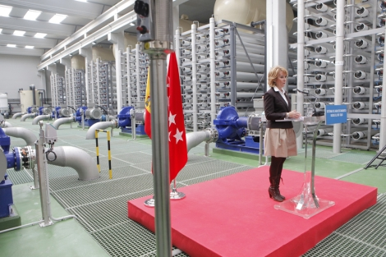

Esperanza Aguirre durante la inauguración de la planta. | A. Xoubanova

* La ETAP será la más avanzada en el tratamiento de agua potable en la región
* 15 municipios del sur de la Comundiad se abastecerán del río Tajo
* La planta, inaugurada este martes, supone un "hito" según Esperanza Aguirre
* Hasta el momento, los madrileños utilizaban el agua de afluentes del Tajo

*Europa Press* | Madrid

Actualizado **martes 30/11/2010** **20:15 horas**

Más de 500.000 madrileños de 15 municipios del sur podrán abastecerse por primera vez con agua del río Tajo gracias a la nueva Estación de Tratamiento de Agua Potable (ETAP) instalada en la localidad de **Colmenar de Oreja**.

Hasta el momento, los madrileños utilizaban el agua procedente de afluentes del Tajo como el **Lozoya, Jarama, Alberche y Guadarrama, entre otros**. Con la nueva planta, serán más de medio millón de madrileños los que podrán acceder a agua del Tajo de la **"máxima calidad", según ha asegurado la presidenta de la Comunidad, Esperanza Aguirre**.

La dirigente regional, acompañada del vicepresidente y presidente del Canal de Isabel II, **Ignacio González**, y del director gerente de la entidad, **Adrián Martín**, ha inaugurado estas nuevas instalaciones en las que se ha realizado una inversión de 62,8 millones de euros que, en parte, han sido financiados por los **Fondos Feder de la Unión Europea**.

La ETAP del Tajo será la más avanzada en el tratamiento del agua potable de toda la región, y tendrá las últimas tecnologías. Su capacidad de producción de agua tratada es de dos metros cúbicos por segundo, que suponen **63 millones de metros cúbicos de agua al año**.

La nueva infraestructura ocupa una superficie de 5,4 hectáreas y durante su construcción se han excavado **80.000 metros cúbicos de tierra y roca** y empleado 16.300 metros cúbicos de hormigón y 1.700.000 kilos de acero.

Además, pasará a ser la planta más moderna de las 13 con las que cuenta el Canal de Isabel II. Los tratamientos de los que dispone son pre-ozonización, pre-coloración, decantación lamelar, ultrafiltración, osmosis inversa y desinfección. Asimismo, cuenta con dos depósitos de 20.000 metros cúbicos cada uno para el almacenamiento de agua bruta y agua tratada.

Por otra parte, para poder transportar el agua producida ene esta planta, el Canal de Isabel II ha construido **28,9 kilómetros de tuberías** con diámetros comprendidos entre los 1.200 y 600 milímetros cúbicos y una estación elevadora para dar servicio a los 15 municipios, entre los que se encuentra **Pinto, Parla, Getafe, Valdemoro, Perales de Tajuña, Titulcia, Ciempozuelos o Aranjuez.**

**"Hito" en el abastecimiento de agua**

Aguirre ha destacado que la construcción de esta nueva Planta supone un "hito" en el abastecimiento del agua, y un "capítulo nuevo" en la trayectoria del Canal. En esta línea, ha querido subrayar el **"gran esfuerzo inversor"** en la construcción de las instalaciones, que se enmarcan en el Plan Estratégico de Infraestructuras que el Canal de Isabel II ha desarrollado entre 2006 y 2010 y que cuenta con más de **1.180 millones de euros**.

"Estas instalaciones son uno de los mejores exponentes del Plan, y sitúan al Canal de Isabel II y a la Comunidad de Madrid a la vanguardia en toda España en lo que se refiere a obras hidráulicas", ha indicado.

Finalmente, ha asegurado que a través del Canal de Isabel II se seguirán desarrollando nuevas iniciativas y proyectos, "para poder mantener la excelencia en la gestión de un recurso tan preciado y tan escaso como es el agua".

"Queremos que los madrileños sean los **principales beneficiarios** de un modelo de vanguardia en la gestión del agua basado en la innovación, el uso racional y la calidad", ha concluido.